Fișă de evaluare sumativă - “Eu voi fi mâine școlar”

Prof.Dolofan Emilia
Grădinița Albinuța, Sector 2, București

1. Unește punctele în ordinea crescătoare indicată de numere

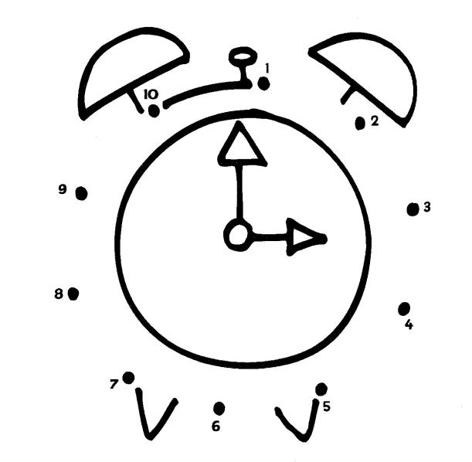

2. Încercuieşte a şasea floare din mulţime şi taie-o cu o linie pe a noua.



3.Numără florile din fiecare vază. Uneşte fiecare grupă cu cifra corespunzătoare.
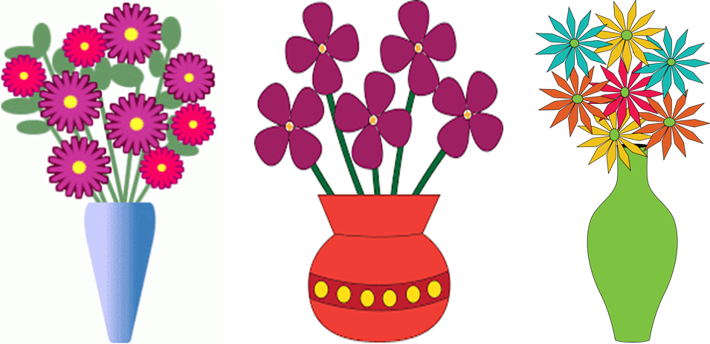
2 | 1 | 3 | 5 | 10 | 9 | 7 | 4 | 8 | 6

4. Lipeşte pe fiecare aripă a fluturelui vecinii cifrelor din interiorul cercurilor.
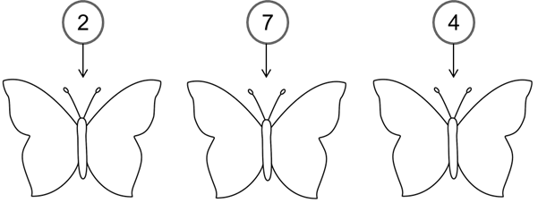

5. Rezolvati problemele :
+ =

- =

Numele copilului:...........................................................

